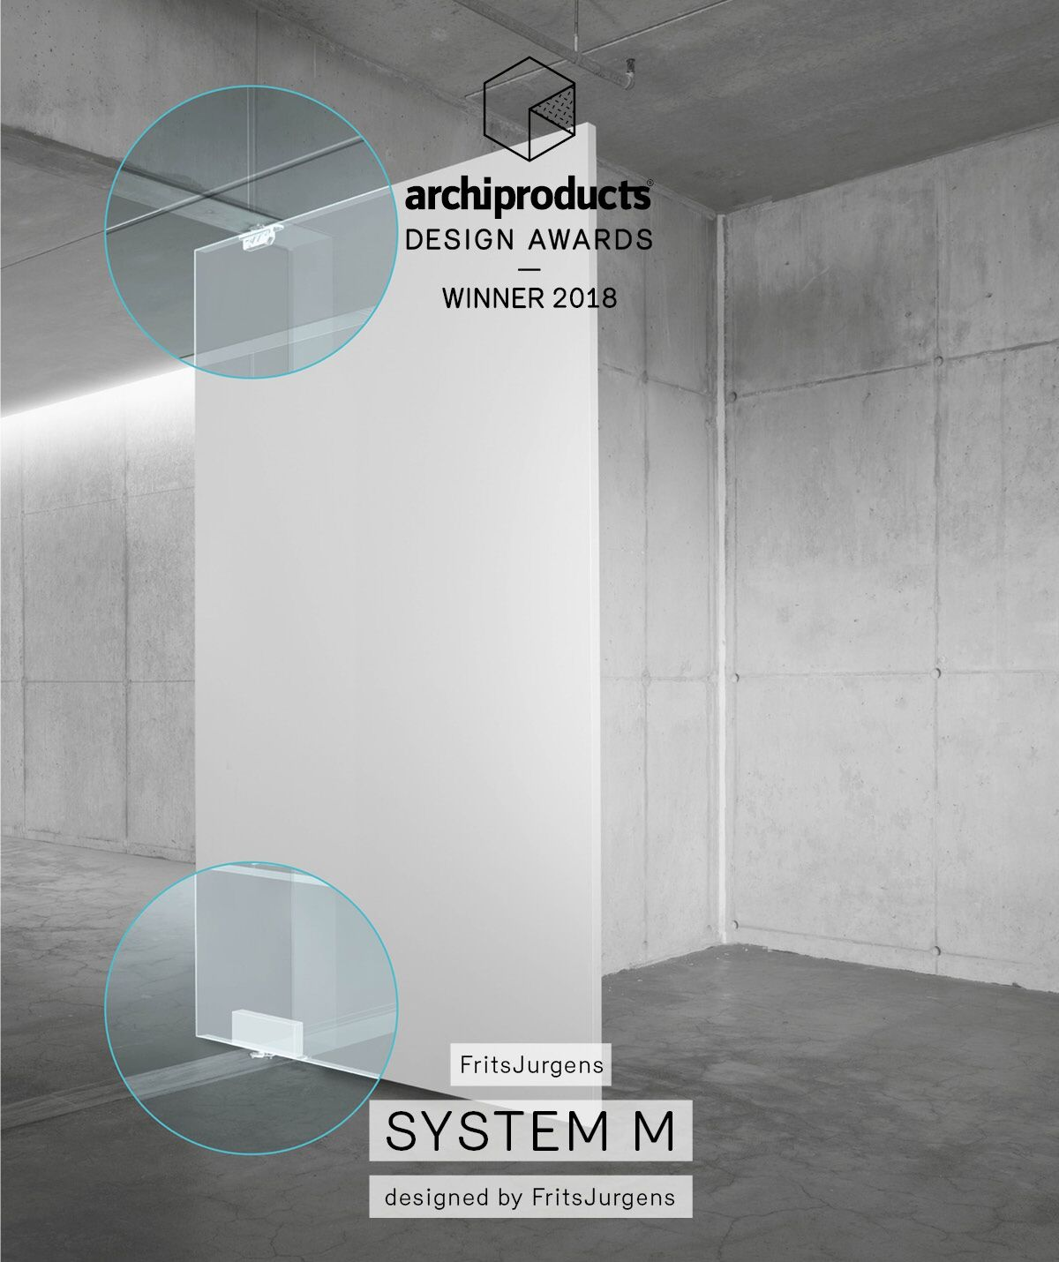
IL SYSTEM M di FRITSJURGENS vince
il premio ADA 2018 (Archiproducts Design Awards)

16 novembre 2018. La giuria degli Archiproducts Design Awards premia SYSTEM M, la cerniera FritsJurgens che perfeziona il design della porta pivot consentendo un’apertura leggera, un movimento fluido e una chiusura estremamente silenziosa.

Il brevetto dell’azienda olandese - cerniere in grado di muovere porte alte oltre 7 metri e pesanti fino a 500 kg - è stato premiato con l’ADA 2018 per la ricerca e l'innovazione nel design, ma anche per il potere emotivo e funzionale del progetto. Giunti ormai alla terza edizione, gli ADA rappresentano un prestigioso riconoscimento internazionale: oltre 600 prodotti, candidati da 300 brand in tutto il mondo, vengono selezionati da una giuria composta da 40 tra i più influenti studi di architettura a livello internazionale.

SYSTEM M di FritsJurgens ha convinto questa prestigiosa giuria perché riconosciuto come soluzione esclusiva: determinante nel risolvere le scomode problematiche connesse all’installazione di porte pivot, il sistema è anche estremamente versatile, poiché applicabile tanto in contesti nuovi quanto in fase di recupero edilizio - oltreché ovunque sia importante conferire allo spazio una immagine di alto livello estetico. Tutto questo è reso possibile da un sistema di cerniere brevettato che prevede due alberi a camme di prima qualità perfettamente coordinati, e che si inserisce a scomparsa dentro l’anta: senza elementi strutturali a pavimento e a soffitto. Ne risulta non soltanto un design perfetto, ma la massima eleganza del movimento.

System M è stato scelto per importanti progetti nazionali ed internazionali tra i quali Palazzo Madama a Torino, Atrium ad Amsterdam, % Arabica Roastery Shuwaikh in Kuwait e Starbucks a Shangai.
